UTILIZAÇÃO DAS METODOLOGIAS ATIVAS PARA PROMOVER O CONHECIMENTO ACERCA DA ASSISTÊNCIA SEGURA
Laiza Maria Cavalcante de Azevedo
Jozé Erbenio Pereira Filho
Andrielle Firmino da Silva
Gildiana Ferreira de Carvalho
Nicolle Teixeira de Matos
Marcela Lethice Lacerda de Almeida
Andréia de Souza Cândido
Kássia Milena Gomes de Souza
Glícia Uchoa Gomes Mendonça

Área Temática: Saúde

RESUMO
O presente estudo trata de um relato de experiência realizado com base nas ações desenvolvidas pelo projeto de extensão: "Educação para o cuidado seguro em ambiente hospitalar". O objetivo do projeto é assessorar a equipe multiprofissional no desenvolvimento de uma assistência de qualidade e segura. Para a realização das ações foram implementadas metodologias ativas com 40 profissionais nas diferentes áreas de atuação em um serviço hospitalar, localizado no município de Iguatu, Ceará. Foram abordados os protocolos de higiene das mãos e administração de medicamentos. Dos 40 profissionais participantes, 35 eram do sexo feminino e 5 do sexo masculino, os profissionais técnicos de enfermagem demonstram maior interesse em participar das capacitações. Verificou-se desafios na adesão dos enfermeiros em vista da baixa disponibilidade de profissionais de enfermagem por setor, encontrando-se sobrecarregados. Conclui-se que a extensão tem papel fundamental na capacitação de profissionais, promovendo o aperfeiçoamento das práticas, desenvoltura e comunicação entre a equipe. Alem disso, a interação entre profissionais da saúde e discentes que as metodologias ativas proporcionam, opera como alicerce para a formação acadêmica.

Palavras-chave: Educação continuada. Metodologias ativas. Segurança do paciente.

USE OF ACTIVE METHODOLOGIES TO PROMOTE KNOWLEDGE ABOUT SAFE CARE

ABSTRACT

The present study deals with an experience report carried out based on the actions developed by the extension project: "Education for safe care in a hospital environment". The objective of the project is to advise the multidisciplinary team in the development of quality and safe assistance. To carry out the actions, active methodologies were implemented with 40 professionals in different areas of activity in a hospital service, located in the municipality of Iguatu, Ceará. Hand hygiene and medication administration protocols were addressed. Of the 40 participating professionals, 35 were female and 5 were male, nursing technicians showed greater interest in participating in training. There were challenges in the adherence of nurses in view of the low availability of nursing professionals by sector, being overloaded. It is concluded that the extension plays a fundamental role in training professionals, promoting the improvement of practices, resourcefulness and communication among the team. In addition, the interaction between health professionals and students that active methodologies provide, operates as a foundation for academic training.

Keywords: Continuing Education. Active methodologies. Patient safety

1 INTRODUÇÃO
O foco na segurança do paciente caracteriza-se pela preocupação com a relevante ocorrência de eventos adversos (EA), ou seja, danos desnecessários ao paciente ocasionados pelo cuidado em saúde. Através da publicação To Err is Human do Institute of Medicine (IOM), ocorre a mobilização de organizações norte-americanas e de diversos países para as questões relacionadas à segurança do paciente. Parte dessa mobilização é fruto da constatação de que a ocorrência de eventos adversos (EA) envolve custos sociais e econômicos consideráveis, podendo implicar em danos irreversíveis aos pacientes e suas famílias. O relatório do IOM estimou a ocorrência de 44 a 98 mil óbitos a cada ano, nos Estados Unidos (EUA), decorrentes de EA (REIS; MARTINS; LAGUARDIA, 2013).
O Ministério da Saúde (MS) lançou o Programa Nacional de Segurança do Paciente (PNSP) em 2013 através da Portaria nº 529 de 01 de abril de 2013 considerado o marco do compromisso com a assistência segura no Brasil. Dentre as estratégias de implementação do PNSP está a articulação com o Ministério da Educação e com o Conselho Nacional de Educação para a inclusão do tema segurança do paciente nos currículos dos cursos de formação em saúde de nível técnico, superior e pós-graduação (BRASIL, 2013).
A segurança do paciente é considerada hoje como essencial na formação dos profissionais de saúde, com potencial para revolucionar a forma como as instituições prestam serviços aos seus usuários, por meio da aplicação de métodos e conhecimentos científicos, com a meta de alcançar um sistema de saúde que seja confiável para minimizar a incidência e os impactos dos danos e maximizar a recuperação com qualidade (BRASIL, 2011). Contudo, o processo de educação nessa temática não deve se restringir a formação acadêmica, devendo ser abordada, ao longo da vida profissional, visando o cuidado centrado no paciente e em sua segurança (RIBEIRO et al., 2021).
A utilização das metodologias ativas no contexto da segurança do paciente incentiva a diversificação de estratégias para compartilhar conhecimentos e experiências do mundo do trabalho. O profissional da saúde que discute e aceita a possibilidade da ocorrência de eventos adversos está progredindo para uma cultura justa de segurança do paciente. Ademais, é fundamental que haja um reconhecimento por parte do profissional de que o cuidado seguro vem da aprendizagem diária e contínua, sendo que um novo processo de trabalho exige uma aprendizagem constante (RIBEIRO et al., 2021).
Objetivou-se relatar a vivência discente no desenvolvimento de ações com a utilização de metodologias ativas na educação continuada de profissionais de saúde através de um projeto de extensão voltado à segurança do paciente a partir da apresentação das metodologias usadas nas atividades do projeto e do apontamento das potencialidades e desafios.

2 MÉTODO
O presente estudo trata de um relato de experiência, realizado com base nas ações desenvolvidas pelo projeto de extensão intitulado: "Educação para o cuidado seguro em ambiente hospitalar", que tem como objetivo assessorar a equipe de um serviço de saúde da região Centro-sul do estado do Ceará, no desenvolvimento de uma assistência de qualidade e segura, através de um programa de educação continuada com foco na segurança do paciente. O projeto é vinculado à Pró Reitoria de Extensão – PROEX/URCA e conta com a participação de uma bolsista, sete extensionistas voluntários e duas orientadoras.
Para a elaboração das atividades, inicialmente os extensionistas se dividiram em duas equipes, ambas com 4 integrantes, para que fosse possível reproduzir as ações nos diversos setores do hospital, nos turnos matutino e vespertino, com a finalidade de englobar o maior número de profissionais.
Para fundamentação teórica, foram utilizados os protocolos do Ministério da Saúde do ano de 2013, integrantes do Programa Nacional de Segurança do Paciente, além de evidências científicas atuais sobre as temáticas.
O uso das metodologias ativas foi empregado visando tornar o profissional protagonista durante a aprendizagem, favorecendo um processo mais lúdico e um maior envolvimento, além da otimização do tempo. Os critérios para a escolha da metodologia a ser utilizada incluíram a capacidade de aplicabilidade para o tema proposto e que esta fosse de fácil aceitação por parte do profissional.
As ações foram realizadas no período de maio a outubro de 2022, em um Hospital da rede pública do município de Iguatu, Ceará. Os setores da instituição onde foram realizadas as ações incluíram a pediatria, clínica médica, clínica cirúrgica, Centro de Parto Normal (CPN), centro de obstetrícia, emergência e a Unidade de Terapia de Urgência (UTU). No total, foram realizadas 11 ações de forma alternada entre os setores, abordando sobre as temáticas higiene das mãos e administração de medicamentos, atingindo 40 profissionais de diferentes áreas de atuação do serviço.

3 REFERENCIAL TEÓRICO

Historicamente, métodos de ensino tradicionais que fundamentam-se numa formação conteudista e tecnicista são tomados como base para a formação de profissionais da saúde. Sob esta perspectiva, o saber torna-se fragmentado, devido a um processo limitado de ensino-aprendizagem (MITRE et al., 2008).

No entanto, torna-se necessário novas abordagens que promovam processos educativos interativos, possibilitando ressignificar o conhecimento. A utilização de metodologias ativas surge como uma ferramenta para construção de novos modelos de ensino-aprendizagem com potencial de estimular a participação ativa e a imersão do sujeito através de experiências que demandam autonomia, protagonismo, criticidade, criatividade e busca de conhecimento, uma vez que o desafiam a solucionar problemas através de sua bagagem de conhecimento (SCHMID; SOUZA; SILVA, 2022).

Na contemporaneidade, as metodologias de ensino demandam necessidades de aprimoramento através de inovações, sendo o emprego de técnicas de ensino tão relevantes quanto o conteúdo que transmitem ao público. Desta forma, as metodologias ativas buscam incidir sobre processos de aprendizagem que se concretizam de maneira dinâmica e criativa, ultrapassando as limitações das estratégias educativas propostas pelo ensino considerado tradicional (LUZ et al., 2020).

Para Diesel, Baldez e Martins (2017) a participação ativa é o que essencialmente distingue a metodologia ativa da metodologia tradicional, uma vez que não há apenas uma mera reprodução de conhecimentos, muitas vezes mais monologada que dialogada, onde o sujeito é somente um receptor, ao invés disso, é possível construir o conhecimento exercitando diferentes habilidades tais como reflexão, observação, inferência, comparação, dentre outras, e não apenas uma assimilação de forma passiva.

A educação continuada em saúde torna-se um instrumento de grande importância na busca de suprir a defasagem na formação e na preparação dos profissionais, tendo como objetivo aprimorar o desempenho profissional (GARCIA et al., 2019).

A educação continuada permite que os profissionais mantenham, aprimorem ou melhorem suas habilidades, para que esteja compatível com o desenvolvimento de suas responsabilidades e atributos individuais. Desenvolve o potencial para mudança de atitudes e comportamentos, com a finalidade de transformar sua prática (LUZ et al., 2020).

A utilização estratégica de uma metodologia ativa para subsidiar teoria e prática na educação continuada dos profissionais da saúde contribui para a efetividade e eficiência da redução de incidentes e eventos adversos, razão pela qual constitui-se como fundamental para qualificação do cuidado em saúde (GARCIA et al., 2019).

4 RESULTADOS E DISCUSSÃO

As ações realizadas pelo projeto de extensão Educação para o Cuidado Seguro em Ambiente Hospitalar foram planejadas através de metodologias ativas desenvolvidas pelos extensionistas, na perspectiva de assegurar a prática de uma assistência segura e de qualidade pelos profissionais de saúde de um serviço hospitalar. As atividades contavam com o conhecimento prévio dos profissionais, para que fosse possível comparar e atualizá-los acerca das evidências mais recentes e das práticas atualmente recomendadas para uma assistência segura. Esse processo acontecia de forma lúdica e por meio de jogos interativos, com o objetivo de obter a participação de todos.
Dos 40 profissionais participantes, 35 (87.5%) eram do sexo feminino e 5 (12.5%) do sexo masculino, em relação à categoria profissional 23 (57.5%) eram técnicos de enfermagem, 14 (35%) enfermeiros, 2 (5%) médicos e 1 (2.5%) fisioterapeuta. Verificou-se um predomínio de participantes do sexo feminino, principalmente entre os profissionais da enfermagem, fundamentando a expressiva feminização no meio dos profissionais de saúde. Dos profissionais atuantes no serviço de saúde, os técnicos de enfermagem foram os que demonstraram maior interesse na participação do projeto, sendo a maioria do público-alvo, diferentemente, de outras categorias profissionais que pouco aderiram às capacitações.
A primeira atividade proposta abordou o protocolo para a prática de higiene das mãos em serviços de saúde. Para esta, utilizou-se recursos como: tinta guache, luva estéril e panfletos. A ação consistia em orientar a técnica correta de higiene das mãos; para isso, os profissionais teriam que espalhar a tinta por toda a mão. Se houvesse algum espaço sem tinta, indicaria que a higiene das mãos não foi realizada de maneira adequada. Além disso, o profissional tinha um desafio extra: calçar as luvas estéreis com as mãos cobertas de tinta, sem contaminá-la. Ao final, foram distribuídos panfletos educativos com instruções sobre a forma correta de higienizar as mãos. Através dessa dinâmica, foi possível relembrar aos profissionais de saúde o passo a passo da prática da higiene segura das mãos, a qual é tão corriqueira que acaba passando despercebida em alguns momentos. Ademais, foi fomentado a sua importância para prevenção de infecções relacionadas à assistência à saúde (IRAS) e agravos preveníveis (FIGURA 1).

Figura 01 - Técnica de higienização simples das mãos com tinta e calçamento de luvas estéreis.
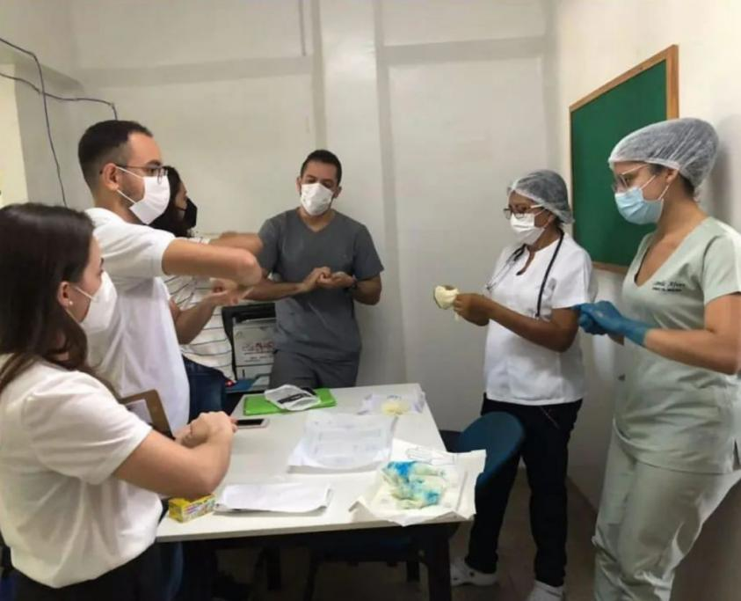
Fonte: Arquivo Pessoal, 2022.

Para a segunda atividade, utilizou-se o protocolo de segurança na prescrição, uso e administração de medicamentos. Foram confeccionados nove cards para representar os nove certos da administração segura de medicamentos. Cada card possuía afirmações e os profissionais de saúde teriam que julgar verdadeiro ou falso. Através desta atividade foram trazidos alguns questionamentos referentes a práticas consideradas inadequadas como antecipar as medicações ou não se atentar a prescrição e/ou medicação. A dinâmica teve como finalidade gerar reflexões aos participantes e promover um momento de interação e troca de experiências de situações vivenciadas na prática assistencial que podem levar ao erro. Além disso, a ação permitiu aos participantes se atualizarem sobre os novos certos que passaram a ser implementados, uma vez que, alguns relataram que durante a graduação existiam apenas cinco certos na administração segura (FIGURA 2).

Figura 02 - Jogo dos nove certos da administração segura de medicamentos.
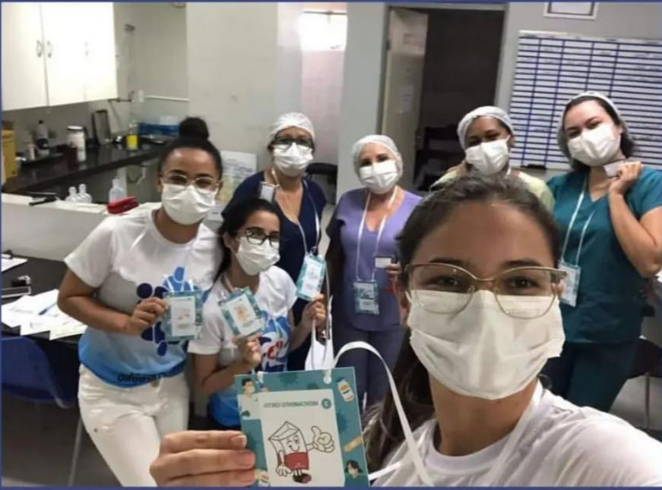
Fonte: Arquivo Pessoal, 2022.

Os principais desafios encontrados durante as ações foram ausência de um espaço físico bem estruturado que permitisse a execução das atividades de forma tranquila, sendo na maioria das vezes realizadas em locais improvisados e com ruídos excessivos que em alguns momentos comprometia a concentração e o entendimento, além da dificuldade na adequação do horário dos profissionais para a participação da educação continuada, visto a impossibilidade de não poderem abandonar seu posto de trabalho para participar dos encontros, especialmente os enfermeiros, uma vez que somente um ficava encarregado pelo setor e sempre se encontrava sobrecarregado de atribuições.
Destarte, havia a necessidade que a atividade fosse realizada em tempo hábil para não comprometer o andamento do serviço, mas que abordasse de maneira sucinta e didática sobre a temática.
Construir uma cultura de segurança ainda se mostra um desafio para as instituições hospitalares, pois leva tempo para assimilar e implementar novas práticas de saúde destinadas a sensibilizar os profissionais da equipe de saúde em relação à segurança do paciente, com a finalidade de promover uma consciência relacionada à responsabilidade coletiva e compartilhada (PASSAMAI et al., 2020).
Nessa perspectiva, a educação continuada é considerada uma das estratégias mais eficazes para a melhoria da qualificação dos profissionais, uma vez que promovem modificações em sua formação e no desenvolvimento de competências, habilidades, conhecimentos e atitudes e, portanto, mudanças na qualidade dos serviços de saúde. Dessa forma, o processo de educação continuada precisa estar voltado às realidades do serviço de forma transversal e interdisciplinar (RIBEIRO et al., 2021).
O uso das Metodologias Ativas é apontado como uma estratégia capaz de ajudar na participação e no desenvolvimento dos profissionais, por ser um processo dinâmico que facilita a construção do conhecimento, propondo a elaboração de circunstâncias de ensino que tenham uma aproximação crítica do participante com a realidade e o uso de situações-problema como um estímulo à aquisição de conhecimentos e habilidades criando a necessidade de aprender a trabalhar em equipe, baseando-se na prática profissional que envolve grupos de trabalho multiprofissionais e interdisciplinares contribuindo assim para a construção de uma lógica de cuidado mais ampliada e integral (WEBER, 2018).
A implementação dessas metodologias possibilita o florescimento imaginário dos profissionais e estudantes. A curiosidade motiva aos mesmos várias possibilidades, estas que podem melhorar a realidade dos usuários e a qualidade de vida deles, tornando assim viável o processo evolutivo de crescimento pessoal, profissional e social, de modo a conceder a oportunidade de que se tornem protagonistas de suas vidas e contribuidores na edificação do seu próprio conhecimento.

5 CONSIDERAÇÕES FINAIS

Dessa forma, a extensão possibilita um aperfeiçoamento das práticas, promovendo integração e comunicação entre a equipe multiprofissional e usuários, estimulando assim a educação continuada. O ensino, a extensão e a pesquisa são ramificações da universidade, oportunizando o corpo discente e comunidade a estabelecer vínculos, gerando uma população mais crítica acerca do cuidado, profissionais capacitados e acessíveis para proporcionar segurança ao paciente. A interação entre estudantes e profissionais da saúde opera como alicerce na formação acadêmica, pois é na vivência diária que se detêm a compreensão técnica, a percepção de realidade da coletividade, e aplicação da teoria\experiência adquirida na faculdade.

6 AGRADECIMENTOS

Agradecemos ao Hospital Regional de Iguatu, por nos oferecer essa oportunidade. A Universidade Regional do Cariri - URCA, por nos impulsionar a extensão. Ao Projeto de Extensão: Educação para o Cuidado Seguro em Ambiente Hospitalar, por nos possibilitar a educação continuada. E nossa orientadora, pelo incentivo e parceria.

REFERÊNCIAS

BRASIL. Ministério da Saúde. Segurança do paciente e qualidade nos serviços de saúde. Boletim Informativo. Brasília, 2011. Agência Nacional de Vigilância Sanitária. Brasília, 2011.

BRASIL. Ministério da Saúde. Portaria n. 529, de 1º. de abril de 2013. Institui o Programa Nacional de Segurança do Paciente. Diário Oficial da República Federativa do Brasil. Brasília, 2013.

DIESEL, Aline; BALDEZ, Alda Leila Santos; MARTINS, Silvana Neumann. Os princípios das metodologias ativas de ensino: uma abordagem teórica. Revista Thema, v. 14, n. 1, p. 268-288, 2017.

GARCIA, Cledir Tania Franca et al. Uso de metodologias ativas como prática para educação continuada em enfermagem em uma organização hospitalar. In: Congresso Internacional em Saúde. 2019.

LUZ, Karla Emanuelle Silva et al. Aplicação de metodologias ativas em núcleo de educação permanente nas organizações de saúde. Revista Eletrônica Acervo Saúde, n. 48, p. e2832-e2832, 2020.

MACEDO, Kelly Dandara da Silva et al. Metodologias ativas de aprendizagem: caminhos possíveis para inovação no ensino em saúde. Escola Anna Nery, v. 22, 2018.

MITRE, Sandra Minardi et al. Metodologias ativas de ensino-aprendizagem na formação profissional em saúde: debates atuais. Ciência & saúde coletiva, v. 13, p. 2133-2144, 2008.

PASSAMAI, Larissa de Oliveira et al. Contribuições da extensão universitária como estratégia de assistência na promoção da segurança do paciente. Extensio: Revista Eletrônica de Extensão, v. 17, n. 36, p. 79-93, 2020.

REIS, Cláudia Tartaglia; MARTINS, Mônica; LAGUARDIA, Josué. A segurança do paciente como dimensão da qualidade do cuidado de saúde: um olhar sobre a literatura. Ciência & saúde coletiva, v. 18, p. 2029-2036, 2013.

RIBEIRO, Ligia Lopes et al. O uso da metodologia ativa como ferramenta de fortalecimento para a segurança do paciente. Revista Eletrônica Acervo Enfermagem, v. 8, p. e4889-e4889, 2021.

SCHMIDT, Clenise Liliane; DE SOUZA, Alcione Oliveira; DA SILVA, Leonardo. O uso de metodologias ativas e tecnologias para a educação inovadora na área da saúde: revisão integrativa. Conjecturas, v. 22, n. 5, p. 753-767, 2022.

WEBER, Lidia Catarina et al. Metodologias ativas no processo de ensino da Enfermagem: Revisão Integrativa. 2019.

Revisão gramatical realizada por: Glicia Uchôa Gomes Mendonça
E-mail: glicia.mendonca@urca.br
Contato: (88) 8808-4524

AZEVEDO, Laiza Maria Cavalcante de. Et al. Utilização de metodologias ativas para promover o conhecimento acerca da assistência segura. Revista de Extensão – REVEXT, v. X, n. Y, p. ZZ, 2023.
Recebido em 16 de dezembro de 2022
Aceito em 29 de setembro de 2023

Laiza Maria Cavalcante de Azevedo, Universidade Regional do Cariri, Enfermagem, bolsista do projeto Educação para o Cuidado Seguro em Ambiente Hospitalar. E-mail: laiza.azevedo@urca.br
José Erbenio Pereira Filho, Universidade Regional do Cariri, Enfermagem, extensionista do projeto. E-mail: erbenio.pereira@urca.br
Andrielle Firmino da Silva, Universidade Regional do Cariri, Enfermagem, extensionista do projeto. E-mail: andrielle.silva@urca.br
Gildiana Ferreira de Carvalho, Universidade Regional do Cariri, Enfermagem, extensionista do projeto. E-mail: gildiana.carvalho@urca.br
Nicolle Teixeira de Matos, Universidade Regional do Cariri, Enfermagem, extensionista do projeto. E-mail: nicolle.teixeira@urca.br
Marcela Lethice Lacerda de Almeida, Universidade Regional do Cariri, Enfermagem, extensionista do projeto. E-mail: marcela.lacerda@urca.br
Andreia de Souza Cândido, Universidade Regional do Cariri, Enfermagem, extensionista do projeto. E-mail: andreia.candido@urca.br
Kassia Milena Gomes de Souza, Universidade Regional do Cariri, Enfermagem, extensionista do projeto. E-mail: kassia.milena@urca.br
Professora, Mestre, Universidade Regional do Cariri, Departamento de Enfermagem do Campus Avançado do Iguatu, Coordenadora do Projeto de Extensão. E-mail: glicia.mendonca@urca.br

